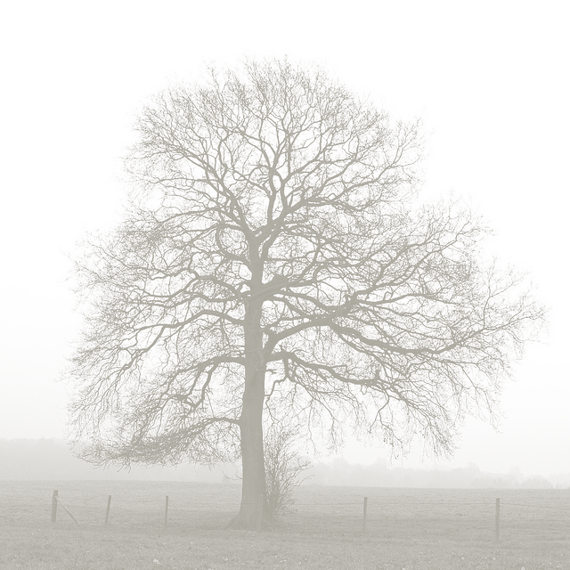
Family tree challenge

Ra

la fille
le fils

la fille
le fils

la fille

la fille

le fils

le fils

